



信息学院软件工程系

《计算机网络》实验报告

**题　　目 实验5　 CISCO IOS 路由器基本配置**

**班　　级 软件工程2018级4班**

**姓　　名 余嘉炜**

**学　　号 21620182203533**

**实验时间 2020年4月8日**

**2020 年 4 月 8 日**

# 实验目的

# 使用 Router eSIM v1.1 模拟器来模拟路由器的配置环境；使用 CCNA Network

# Visualizer 6.0 配置静态路由、动态路由和交换机端口的 VLAN（虚拟局域网）。

# 实验环境

WINDOWS10

# 实验结果

1. 使用 Router eSIM v1.1 模拟器来模拟路由器的配置环境

部分命令展示：

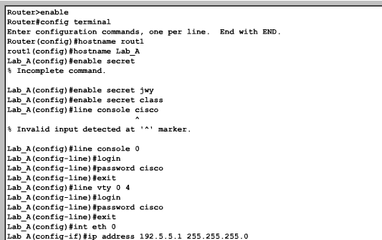

最终配置serial 0结果：

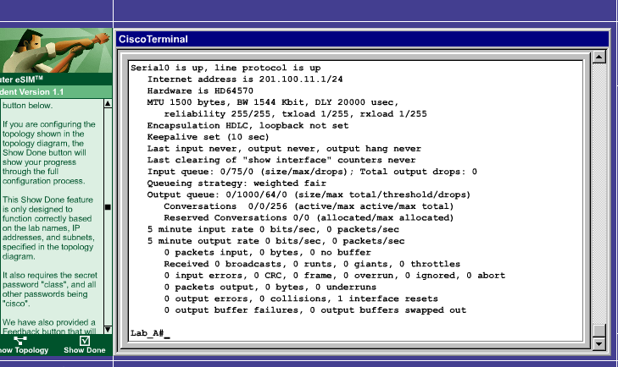

完成情况，后续not Dnoe的将在CCNA Network

Visualizer 6.0中实现

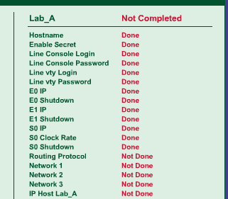

CCNA Network

Visualizer 6.0 配置静态路由

配置路由器A：

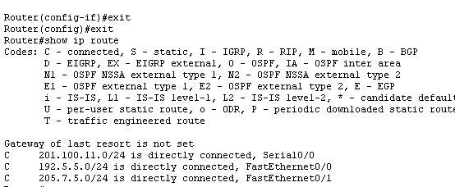

配置路由器B

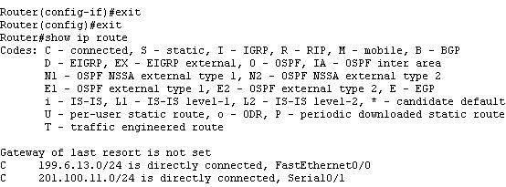

配置静态路由：

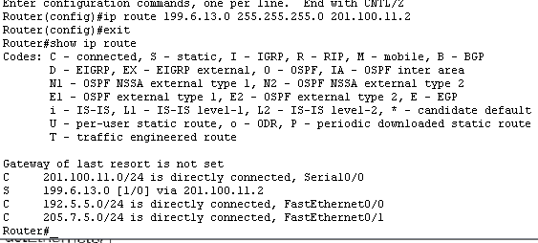

检测连通性：连通

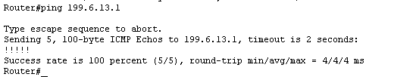

BpingA中网络的情况：

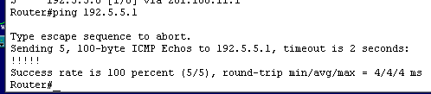

1. RIP实验

建立如图所示路由器：

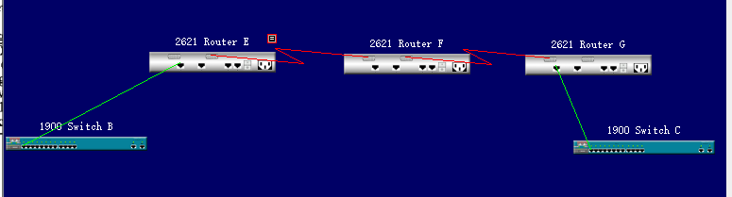

设置ip地址并进行rip

参照拓扑图：

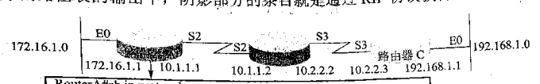

E的自动获取，到192.168.1。0需经过2跳，正确

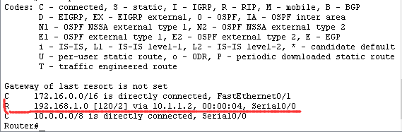

F的自动获取

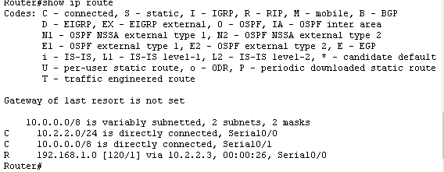

G的自动获取：

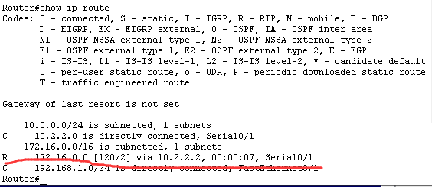

Cisco路由器访问列表配置：

参考图：

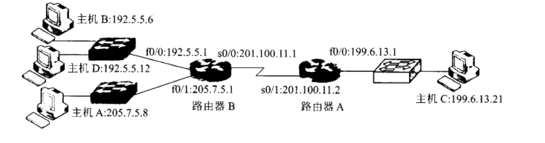

设置主机IP地址：

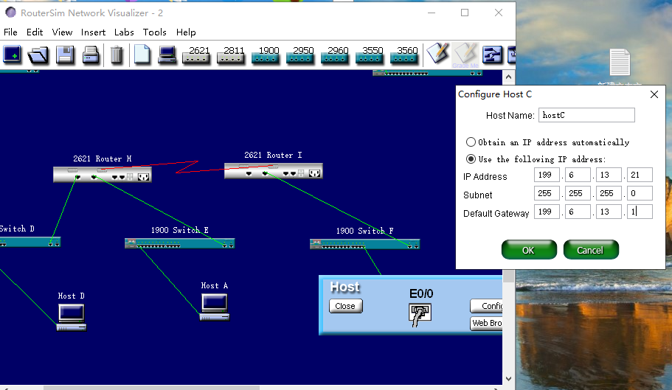

设置路由器：

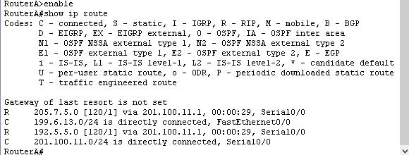

形成如下网络拓扑图：

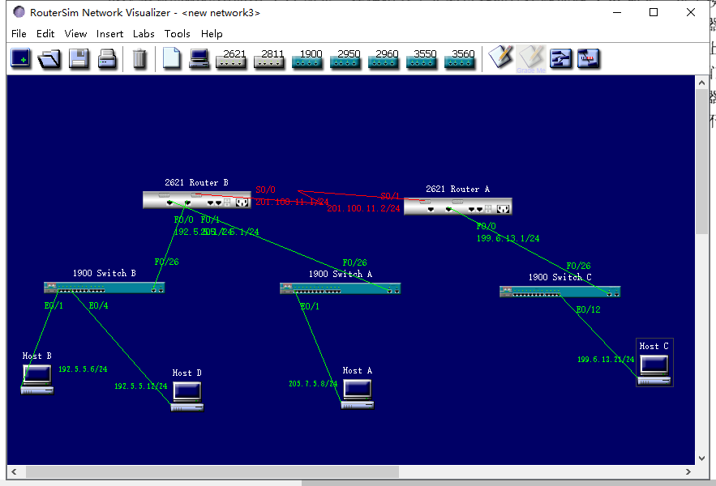

主机Bping主机A成功：

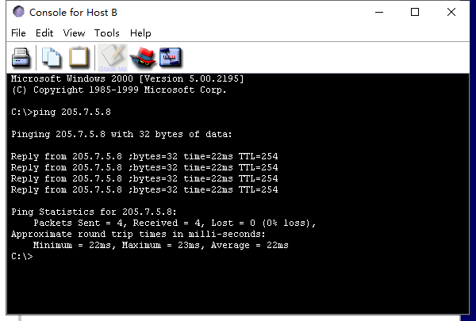

限制B的访问：

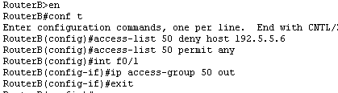

B无法访问：

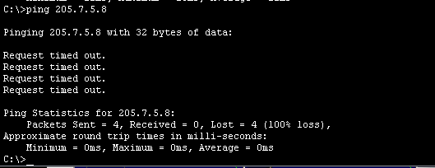

测试D：最开始可以访问199.6.13.21

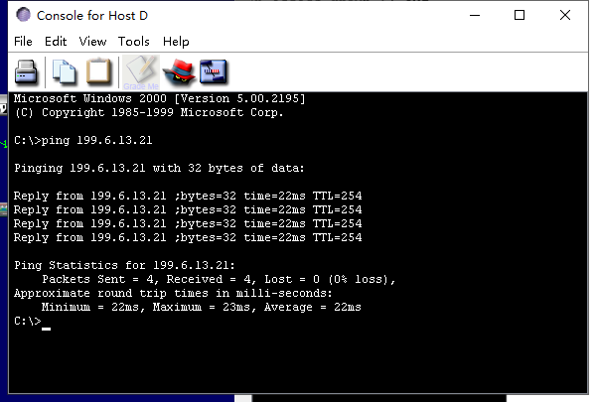

设置拒绝D访问：

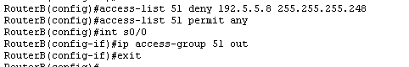

D访问失败：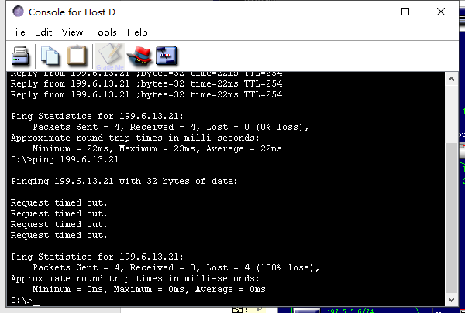

但是B可以访问：

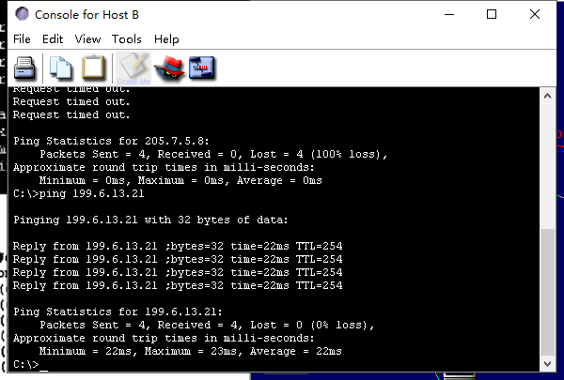

远程登陆到routeA

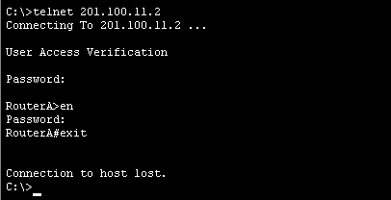

配置routeA,拒绝A的访问：

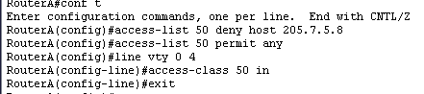

访问失败：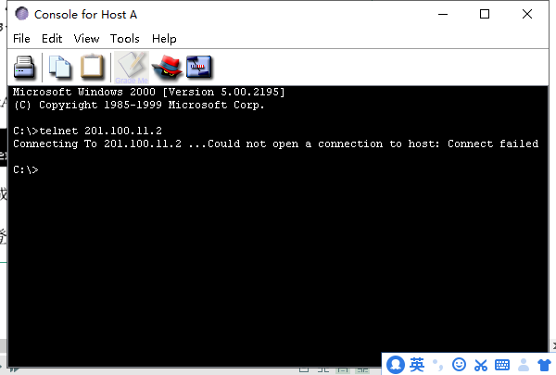

1. 实现VTP

图：

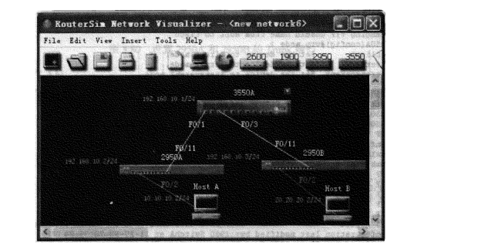

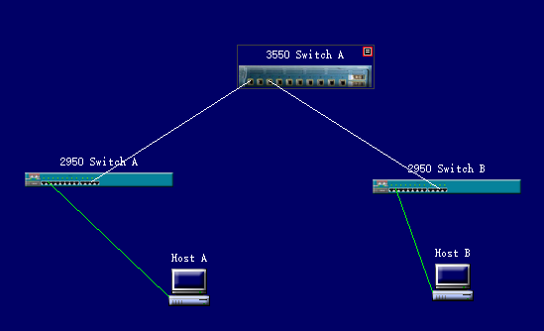

设置交换机3550A：

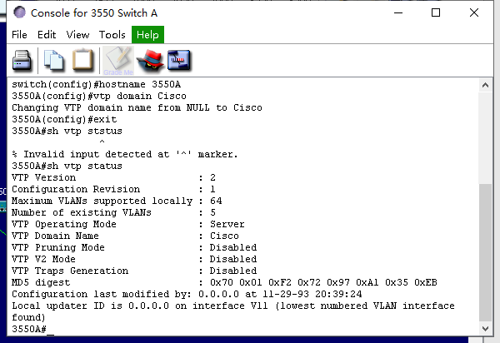

设置2950 A为客户端：

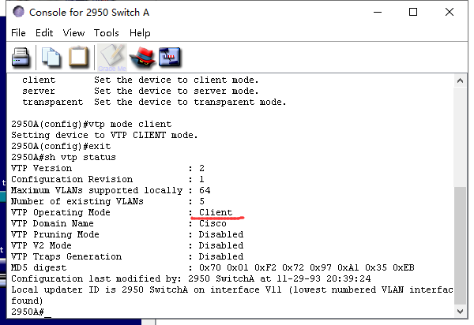

设置2950B：

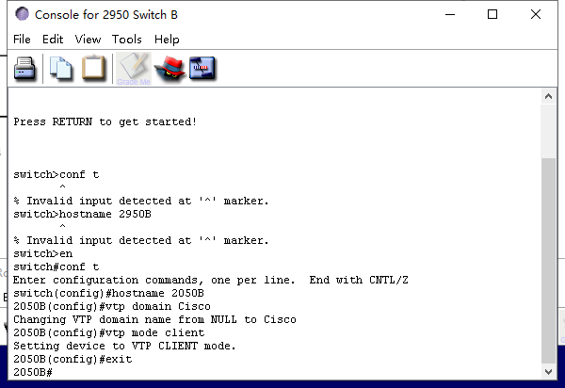

设置trunk

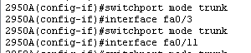

创建两个vlan

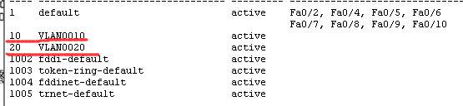

配置交换机ip，主机ip等，形成以下网络拓扑图：

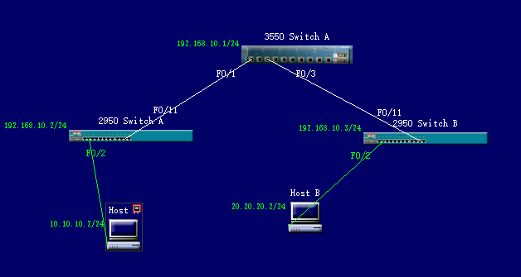

3550A ping两台交换机成功

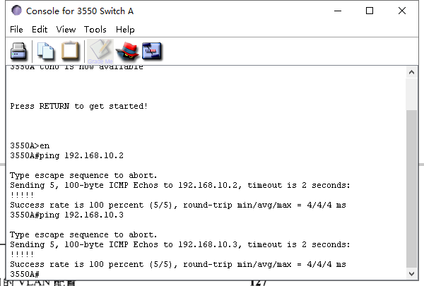

hostA ping hostB 成功：

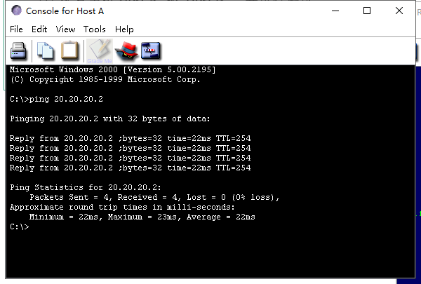

2.

配置switchA vtp：

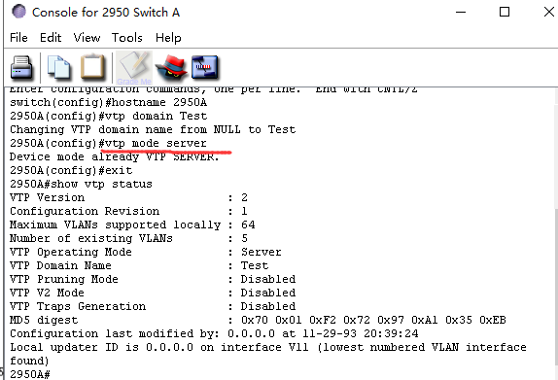

设置2950A,B的trunk





创建 vlan 2,3:

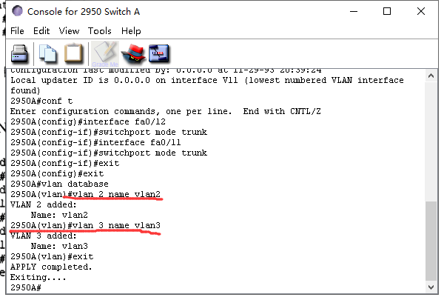

端口加入vlan:

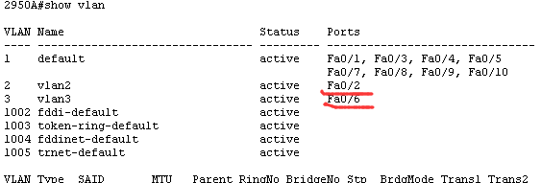

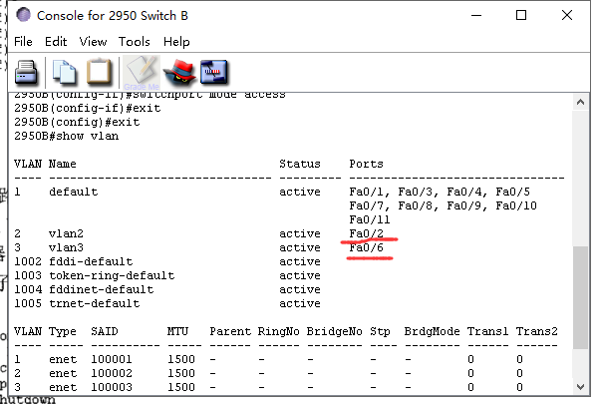

配置ip地址，路由器子接口等，形成以下网络拓扑图：

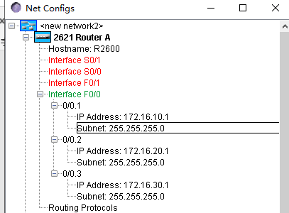

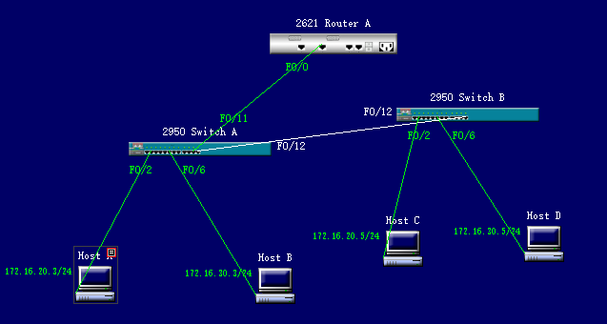

主机A ping 172.16.20.1

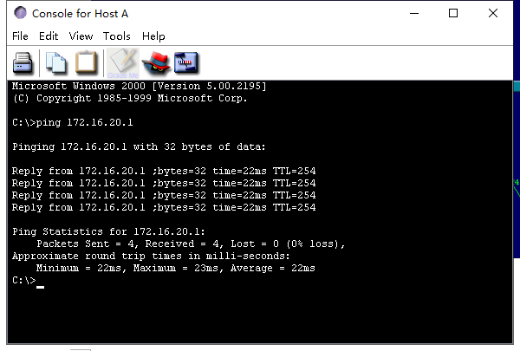

主机Bping172.16.30.1：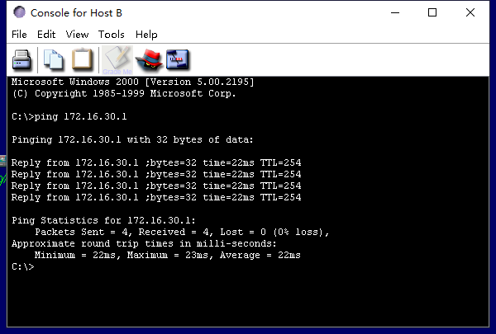

主机A ping主机B：成功

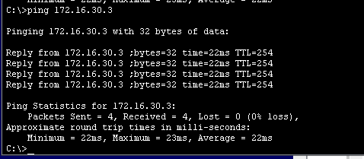

# 实验总结

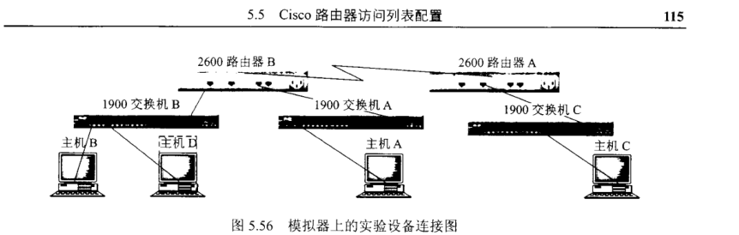

实验书该图配图错误，2600路由器B的右下角那条线应该连到F0/0，而不是图中的console

写命令前要看好主机再写，做实验时最好断网，该模拟程序有一些bug